文字部分

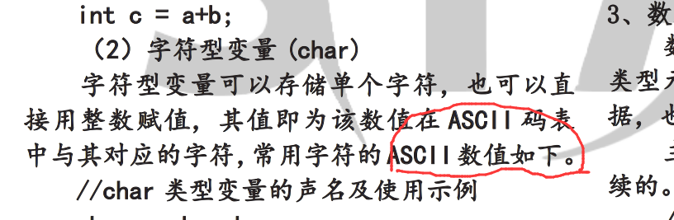

1. 敢问“常用字符的ASCLL数值”表在何方？

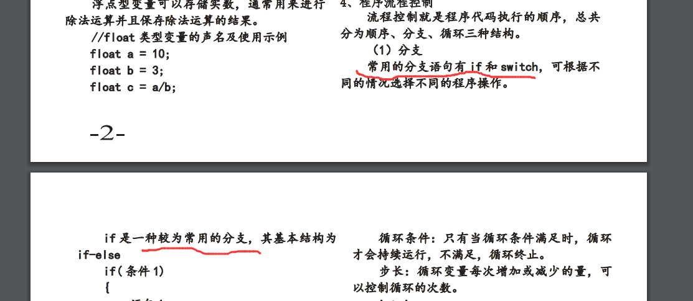

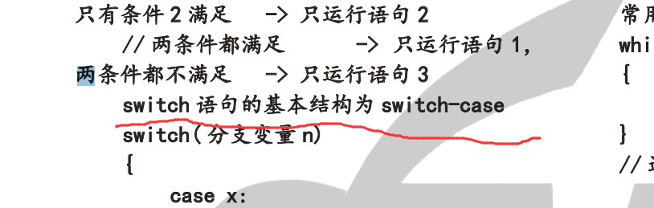

2.“if是一种较为常用的分支,……” 改为 if语句的基本结构为if-else

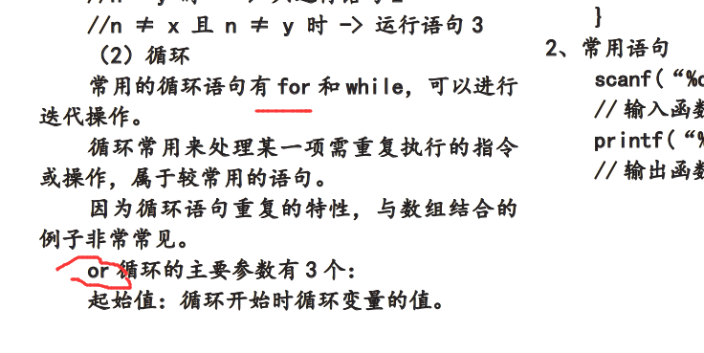

3.**少了个“f”**

排版部分

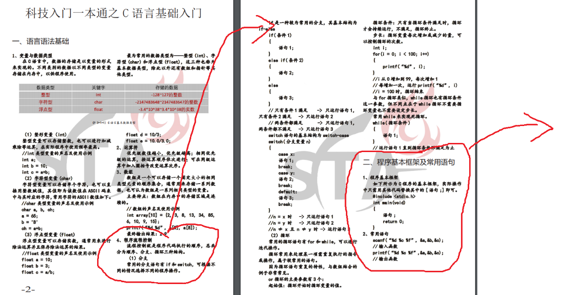

让标题及其对应的内容分布在一页上，一句话在上页末，一句话在下页初，比较难受